
La table de multiplication par 6.

- Complète.

06____________________________________

- Colorie en jaune les œufs, compte ensuite combien il y en a. Pour t’aider suis l’exemple.

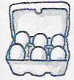
6 | 6+6 = 12
1 x 6 | 2 x 6 = 12
 | 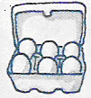

- Calcule rapidement. Ensuite pendant 5 minutes mémorise. Finalement je t’interrogerai oralement, donc écoute bien tes camarades !

0 x 6 = ______

1 x 6 = ______

2 x 6 = ______

3 x 6 = ______

4 x 6 = ______

5 x 6 = ______

6 x 6 = ______

7 x 6 = ______

8 x 6 = ______

9 x 6 = ______

10 x 6 = ______

